**Club d'astronomie**

**Nuits Magiques**

**CR 211206**

**Compte-Rendu de la réunion du 6 Décembre 2021**

C:\Users\Nicole\AppData\Local\Microsoft\Windows\Temporary Internet Files\Content.IE5\WX53WEOS\MC900412684[1].wmf

* 14 personnes du club présentes à cette réunion : Aline – Bernard et Marie Christine – Etienne - Isabelle – Marie - Michel A - Michel B et Gisèle – Nicole R. - Raymond et Nicole – Pierre Baup - Pierre Bonhomme.



* + **Différents points évoqués** :
    - Une nouvelle **réunion de bureau** est programmée pour le mardi 21 Décembre à 14 H. chez Michel A. à Merlas.
    - Pour les personnes qui ne l’on pas encore fait, merci de bien vouloir **répondre à l’enquête** programmée en 2017. Ceci étant nécessaire, entre autres, pour essayer de répondre au mieux aux différents points évoqués par les adhérents lors de la réunion du 21/12.
    - Michel B. rappelle que l’on peut observer en ce moment (lorsque le ciel le permet) **l’Oie.** Constellation située dans le Petit Renard, comme précisé lors de notre réunion du 23/11.
    - **OVH** – Pierre Baup décrit **les multiples problèmes rencontrés** pour régler les factures concernant 2022. Un véritable roman fleuve …………



* + - Michel A. présente **le télescope EUCLID** dans le cadre du glossaire.

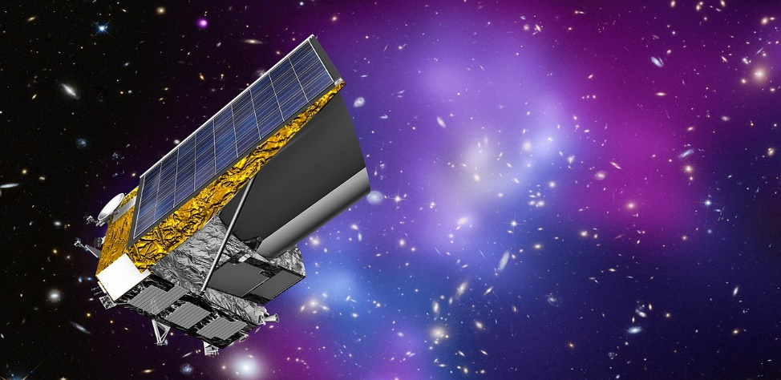

**Euclid** est un [télescope spatial](https://fr.wikipedia.org/wiki/T%C3%A9lescope_spatial) de l'[Agence spatiale européenne](https://fr.wikipedia.org/wiki/Agence_spatiale_europ%C3%A9enne) (ESA), dont le lancement est planifié pour 2022 et dont les observations doivent contribuer à déterminer l'origine de l'[accélération de l'expansion de l'Univers](https://fr.wikipedia.org/wiki/Acc%C3%A9l%C3%A9ration_de_l%27expansion_de_l%27Univers) et la nature de sa source, appelée génériquement [énergie sombre](https://fr.wikipedia.org/wiki/%C3%89nergie_sombre). La mission repose sur des mesures du [cisaillement gravitationnel](https://fr.wikipedia.org/wiki/Cisaillement_gravitationnel) et la détermination par [spectroscopie](https://fr.wikipedia.org/wiki/Spectroscopie) de la distance des galaxies concernées. (se positionné au point L 2 Lagrange).

Pour collecter les données nécessaires à l'atteinte de ces objectifs, Euclid dispose d'un télescope observant en [lumière visible](https://fr.wikipedia.org/wiki/Lumi%C3%A8re_visible) et dans le proche [infrarouge](https://fr.wikipedia.org/wiki/Infrarouge), équipé d'un miroir primaire de 1,2 mètre de diamètre, dont le rayonnement est analysé par un [imageur](https://fr.wikipedia.org/wiki/Imageur) observant en [lumière visible](https://fr.wikipedia.org/wiki/Lumi%C3%A8re_visible) et un [spectro-imageur](https://fr.wikipedia.org/wiki/Spectro-imageur)  [infrarouge](https://fr.wikipedia.org/wiki/Infrarouge). Les observations, qui doivent porter sur une grande partie du ciel vont mesurer la forme et le [décalage vers le rouge](https://fr.wikipedia.org/wiki/D%C3%A9calage_vers_le_rouge) des [galaxies](https://fr.wikipedia.org/wiki/Galaxie) et [groupes de galaxies](https://fr.wikipedia.org/wiki/Groupes_de_galaxies) jusqu'à un décalage de deux. Ces caractéristiques doivent permettre de remonter de 10 milliards d'années dans le temps, et de couvrir la période où l'énergie sombre a joué un rôle significatif dans l'accélération de l'expansion de l'univers.

C:\Users\Nicole\AppData\Local\Microsoft\Windows\Temporary Internet Files\Content.IE5\WX53WEOS\MC900412684[1].wmf

* Magnifique photo de la comète LEONARD présentée par Michel B. Une caractéristique spécifique de la comète Léonard est sa vitesse incroyable : environ 70 km/s ! Elle se déplace 6 km/s plus vite que la comète Neowise de l’année dernière. En raison de cette vitesse, la position de la comète dans le ciel changera chaque jour lorsque nous l’observons depuis la terre.

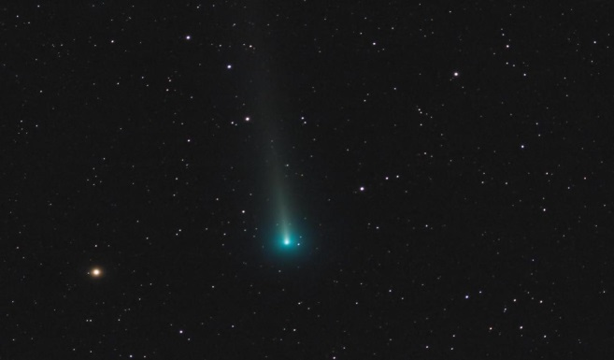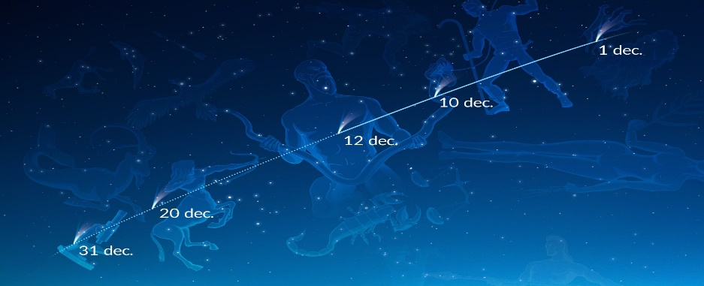

La comète Léonard est probablement issue du [nuage de Oort](https://www.stelvision.com/astro/comprendre-les-cometes/), un vaste réservoir de comètes situé au-delà de l’orbite de la planète Neptune. Déstabilisée de son orbite pour une raison que nous ne saurons jamais, elle se dirige vers le Soleil qu’elle va contourner durant les mois de décembre 2021 et janvier 2022, avant de s’éloigner définitivement de notre Système solaire en raison de la nature de sa trajectoire qui est hyperbolique. Mais juste avant de se trouver au plus près de notre étoile le 3 janvier 2022, la comète Léonard passe aussi près de la Terre le 12 décembre 2021, à environ 35 millions dekilomètres : une relative proximité qui devrait nous permettre de l’observer assez facilement. 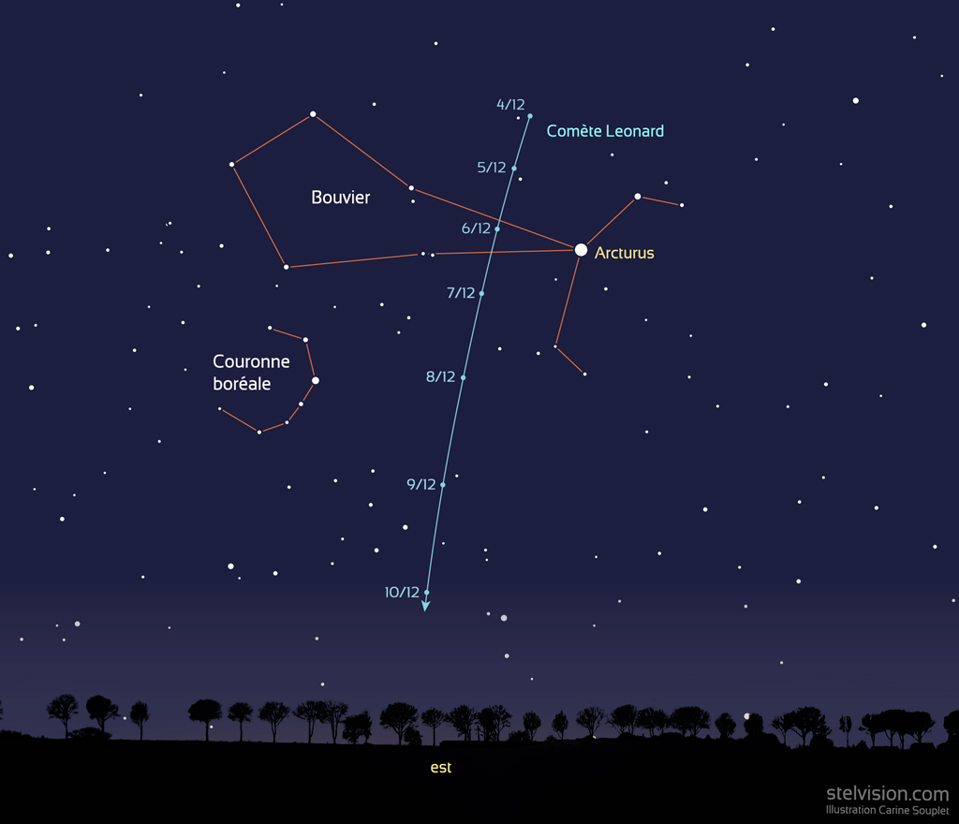

* Pierre Bonhomme signale qu’il n’y a pas eu **d’intervention dans les écoles** ce lundi, ceci étant dû à la fermeture de classes suite à la recrudescence du virus.
* **Ciel austral** – quelques précisions - Le ciel de l’Antarctique est bien différent de celui que nous voyons au-dessus de nos têtes dans l’hémisphère nord. La Grande Ourse et l’étoile Polaire ne sont pas visibles de là-bas. Par contre, certaines constellations visibles depuis ce lointain continent nous sont inconnues : ce sont la Croix du Sud, le Toucan, la Mouche, etc.

Malheureusement pour eux, les habitants de l’hémisphère sud n’ont pas la chance d’avoir une étoile qui, comme notre étoile Polaire, marque la position du pôle céleste.

Michel B. nous montre une photo d’une éclipse totale dans l’antarctique.

* + - 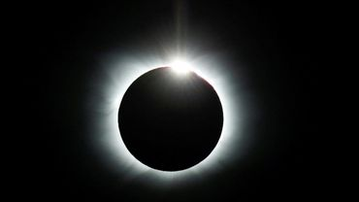

Prévoir exposé sur le ciel austral (Michel B.)

* Petit rappel : la journée du **matériel d’astronomie d’occasion** est fixée au 19/03/2022.
* **Clamensane –** 27/4 au 1/5 – les tarifs seront sensiblement identiques – Michel B. nous tient au courant pour la suite.
* En raison de son prochain lancement, Raymond donne quelques explications sur

**Le télescope spatial JWST**

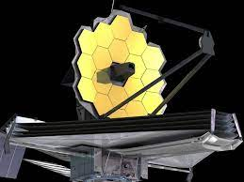

* + Le JWST effectue ses observations de l'[orange](https://fr.wikipedia.org/wiki/Orange_(couleur)) du spectre visible à l'[infrarouge](https://fr.wikipedia.org/wiki/Infrarouge) moyen, de 0,6 à 28 [micromètres](https://fr.wikipedia.org/wiki/Microm%C3%A8tre). Il surpasse le [télescope spatial *Hubble*](https://fr.wikipedia.org/wiki/Hubble_(t%C3%A9lescope_spatial)) pour l'observation dans l'infrarouge, mais ne permet pas, contrairement à celui-ci, d'observer le spectre lumineux dans l'[ultraviolet](https://fr.wikipedia.org/wiki/Ultraviolet) et en [lumière visible](https://fr.wikipedia.org/wiki/Spectre_visible) (tous deux observables par les [télescopes](https://fr.wikipedia.org/wiki/T%C3%A9lescope) au sol). D'une masse de 6 200 [kilogrammes](https://fr.wikipedia.org/wiki/Kilogramme), il est doté d'un [miroir primaire](https://fr.wikipedia.org/wiki/Miroir_primaire) de 6,5 mètres de diamètre (contre 2,4 mètres pour *Hubble*) : son [pouvoir de résolution](https://fr.wikipedia.org/wiki/Pouvoir_de_r%C3%A9solution) atteint 0,1 [seconde d'arc](https://fr.wikipedia.org/wiki/Sous-unit%C3%A9s_du_degr%C3%A9) dans l'infrarouge et il peut collecter une image neuf fois plus rapidement que *Hubble*. La [résolution](https://fr.wikipedia.org/wiki/Qualit%C3%A9_m%C3%A9trologique_d%27un_appareil_de_mesure#R%C3%A9solution) de ses instruments doit être utilisée, entre autres, pour observer les premières étoiles et galaxies formées après le [Big Bang](https://fr.wikipedia.org/wiki/Big_Bang).(Réf. Wikipédia).



**Prochaine réunion :**  **Club/Observation : Lundi 20 Décembre 2021 à 20 H**

**Observation du soleil : Dimanche 19 Décembre 2021 de 11 H à 12 H**

**NB**